**Format plan en evaluatie duurzame grondstoffen**

**2025-2028**

Ingang per: Q2 2025  
Evaluatie per Q2 2026

[logo instelling]

Auteur:

Datum:

**Toelichting op het format**

Dit format is opgesteld door Stimular en eigendom van Milieuplatform Zorg (MPZ). MPZ is de branchevereniging van intramurale zorgorganisaties voor kennisuitwisselingen en kennisopbouw voor een duurzame bedrijfsvoering.

Gele teksten zijn bedoeld om te vervangen. In opmerkingen recht in de kantlijn van het scherm staan aanvullend instructies en suggesties. Opmerkingen kunnen verwijderd worden met rechtermuisknop, kies “Opmerkingen verwijderen”.

Milieu platform zorg (MPZ)

e info@milieuplatformzorg.nl

i www.milieuplatformzorg.nl

Inhoud

1 INLEIDING 3

2 HUIDIG PROCES 4

2.1 Afvalscheiding 4

2.1.1 Facilitaire afdelingen 4

2.1.2 Zorgafdelingen 4

2.2 Lediging en verwerking 4

2.3 Monitoring 4

3 ANALYSE 5

3.1 Milieubelasting afvalstromen 5

3.2 Kengetallen en branchegemiddelde 6

3.3 Samenstelling van het restafval 7

4 DOELEN 8

4.1 Doelenstelling 8

5 Actieplan 9

6 Bijlage 10

6.1 Voorbeelden van maatregelen om te komen tot de gestelde doelen 10

# INLEIDING

De zorgsector in Nederland is verantwoordelijk voor 7% van de Nationale CO2-voetafdruk en draagt bij aan milieuvervuiling en klimaatverandering. Een groot deel van deze impact wordt veroorzaakt door grondstoffen en materialen die de zorgorganisaties in en uit gaan. Deze impact is flink te verkleinen door met aandacht voor een circulaire economie naar de bedrijfsvoering te kijken en deze te vergroenen waar mogelijk.

*De* ***Milieuthermometer Zorg*** *is een keurmerk dat specifiek voor (en door) de zorg ontwikkeld is en helpt om structureel aandacht te besteden aan milieu en duurzaamheid. Het concretiseert het milieubeleid met heldere doelen en bijpassende actieplannen. Het certificaat past bij organisaties die streven naar Maatschappelijk Verantwoord Ondernemen en activiteiten voor een duurzame bedrijfsvoering zichtbaar willen maken.*

[Zorgorganisatie x] werkt daarom ook aan een duurzamere bedrijfsvoering. Volgens de principes en stappen van de Milieuthermometer Zorg worden 15 verschillende aspecten van de bedrijfsvoering doorgelicht en waar nodig bijgesteld. Belangrijke aspecten ten aanzien van de circulaire bedrijfsvoering zijn thema 10: Inkoop en thema 6: Grondstoffen.

**Plan en evaluatie duurzame grondstoffen**

Eén van de basisonderdelen van thema 6 Afval en Grondstoffen is het opstellen van dit plan en evaluatie duurzame grondstoffen. Het schept inzicht in de huidige afvalstromen door middel van een *Afvalanalyse, het huidige proces* (hoofdstuk 2), het beschrijft de *doelen* (hoofdstuk 3) en bevat een actieplan (hoofdstuk 4)om het afval van [Zorgorganisatie x] concreet te verminderen.



**Toepassingsgebied**

Dit plan en evaluatie duurzame grondstoffen is van toepassing op de locaties [X,Y,Z]. De doelen en maatregelen worden uitgerold naar de overige locaties per [datum].

**Green Deal Samen Werken aan Duurzame Zorg**

Met dit afvalpreventieplan sluit [Zorgorganisatie x] aan bij de landelijke Green Deal Zorg 3.0: *Samen werken aan Duurzame Zorg.* Thema 4 van deze Green Deal gaat over circulaire bedrijfsvoering en stelt concrete doelen voor het reduceren van primair grondstoffengebruik en het reduceren van restafval.

# HUIDIG PROCES

## Afvalscheiding

### Facilitaire afdelingen

* Afvalbeheer in de facilitaire gebouwen van [Zorgorganisatie x] valt onder verantwoordelijkheid van [naam/afdeling].
* De huidige afvalstromen zijn: [a,b,c].
* Beknopte beschrijving van proces.

### Zorgafdelingen

* Afvalbeheer op de woongroepen en zorgafdelingen van [Zorgorganisatie x] valt onder verantwoordelijkheid van [naam/afdeling].
* De huidige stromen zijn: [a,b,c]
* Beknopte beschrijving van proces.

## Lediging en verwerking

Beschrijving per afvalstroom wat de ledigingsfrequentie is en wie de afvalinzamelaar.

## Monitoring

De afvalgegevens worden jaarlijks ingevuld in de *Milieubarometer/andere registratiemethode* en geanalyseerd. De Milieubarometer is een instrument om de milieuprestatie en CO2-footprint van de instelling te meten. Na het invullen van milieugegevens vertaalt de Milieubarometer deze in heldere grafieken en een milieuvoetafdruk.

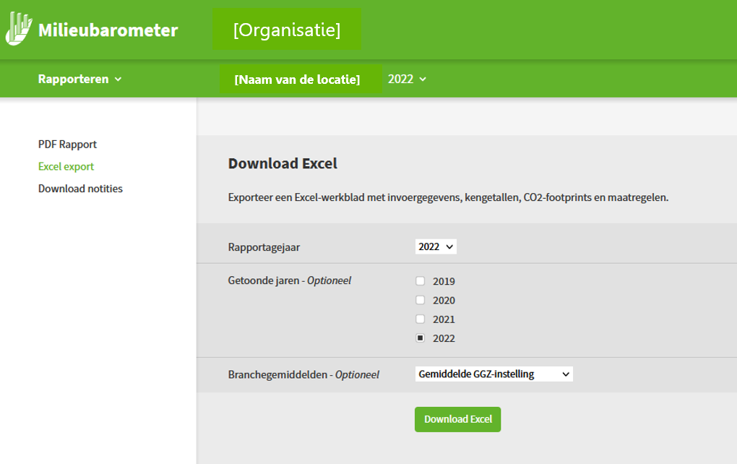

# ANALYSE

## Milieubelasting afvalstromen

Onderstaande grafieken geven de verdeling van de milieubelasting van het bedrijfsafval en gevaarlijk afval ten opzichte van het totaal van de organisatie (bovenste taartdiagram) en verhouding per stroom (onderste taartdiagram).

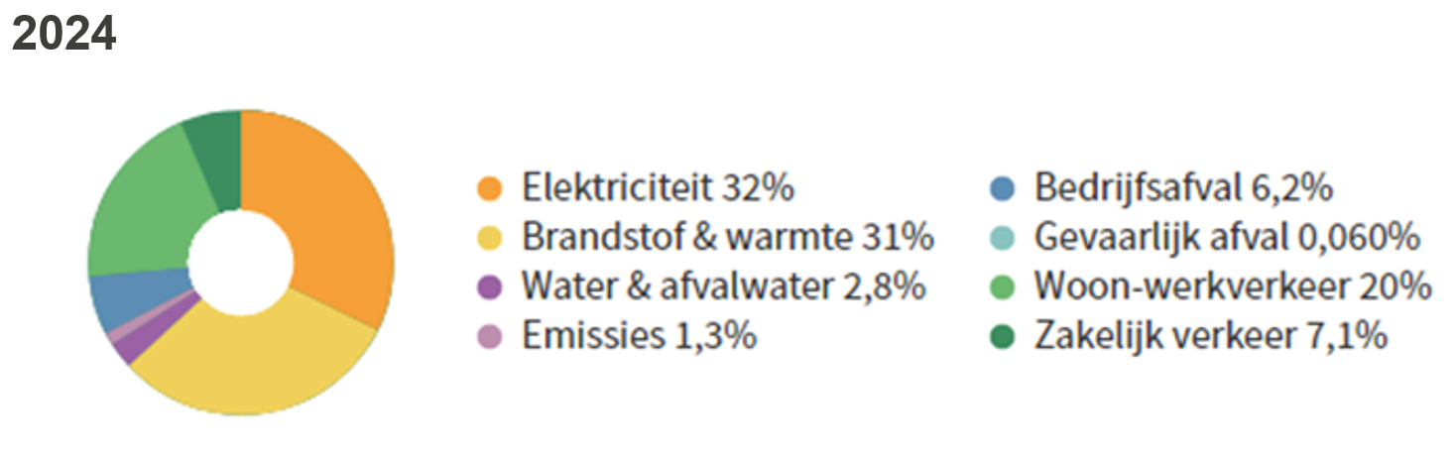



Figuur 1: Milieugrafiek [zorggroep x]

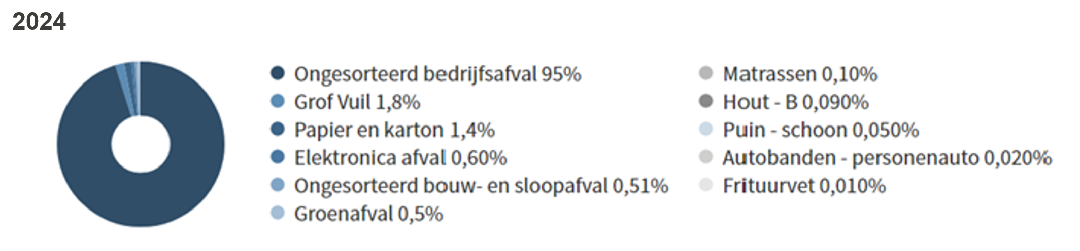

Figuur 2: Milieugrafiek bedrijfsafval [zorgorganisatie X]

***Voorbeeldgrafieken. Boven:*** *Aandeel in de milieubelasting van bedrijfsafval (donkerblauw) en gevaarlijk afval (lichtblauw).* ***Onder:*** *Aandeel in de milieubelasting per afvalstroom****.***

**Interpretatie:** Hieruit blijkt dat

* ongesorteerd bedrijfsafval vanwege de hoeveelheid en de verwerkingsmethode de grootste bijdrage levert (x %) aan de totale milieubelasting van bedrijfsafval.

## Kengetallen en branchegemiddelde

Onderstaand is in kengetallen weergegeven hoeveel afval er vrijkomt per fte, vierkante meter vloeroppervlak of bed/cliënt en welk percentage hiervan gescheiden wordt ingezameld.

De kengetallen van een gemiddelde organisatie staan per zorgtype in de grijze kolommen rechts weergegeven.

|  |  |  |  |  |  |  |  |  |  |  |  |  |  |
| --- | --- | --- | --- | --- | --- | --- | --- | --- | --- | --- | --- | --- | --- |
| Locaties Zorgorganisatie | 2018 | […] | 2022 | 2023 | 2024 |  | Ziekenhuis | GGZ | Gehandicaptenzorg | Ouderenzorg |  | t.o.v. benchmark | t.o.v. 2018 (GDDZ) |
|  |  |  |  |  |  |  |  |  |  |  |  |  |  |
| **Totale organisatie** |  |  |  |  |  |  |  |  |  |  |  |  |  |
| Afvalscheiding (%) | … |  | … | … | … |  | *35.2* | *40.9* | *36.1* | *24.2* |  |  |  |
| Afval per fte (kg/fte) | … |  | … | … | … |  | *328* | *349* | *445* | *679* |  | … |  |
| Totale massa ongesorteerd bedrijfsafval (kg/fte) | … |  | … | … | … |  | *284* | *236* | *312* | *510* |  | … | … |
| Percentage ongesorteerd bedrijfsafval | … |  | … | … | … |  | *74.8* | *59.3* | *63.9* | *76.1* |  | … |  |
| Percentage gevaarlijk afval | … |  | … | … | … |  | *13.4* | *0.28* | *0.1* | *0.49* |  |  |  |
| Papierafval per bezet bed | … |  | … | … | … |  | *210* | *3.29* | *0.56* | *3.64* |  |  |  |
| GTF+Swill+Koffiedrab per bezet bed | … |  | … | … | … |  | *56.1* | *35.2* | *4.67* | *34.4* |  |  |  |
| Specifiek ziekenhuisafval per bezet bed | … |  | … | … | … |  | *197* | *1.45* | *0.23* | *1.53* |  |  |  |
| Eigen kengetal 1 | … |  | … | … | … |  |  |  |  |  |  |  |  |
| Eigen kengetal 2 | … |  | … | … | … |  |  |  |  |  |  |  |  |
| Eigen kengetal 3 | … |  | … | … | … |  |  |  |  |  |  |  |  |
|  |  |  |  |  |  |  |  |  |  |  |  |  |  |
| **Locatie X** |  |  |  |  |  |  |  |  |  |  |  |  |  |
| Afvalscheiding (%) |  |  |  |  |  |  | *35.2* | *40.9* | *36.1* | *24.2* |  |  |  |
| Afval per fte (kg/fte) |  |  |  |  |  |  | *328* | *349* | *445* | *679* |  |  |  |
| Totale massa ongesorteerd bedrijfsafval |  |  |  |  |  |  | *284* | *236* | *312* | *510* |  |  |  |
| Percentage ongesorteerd bedrijfsafval |  |  |  |  |  |  | *74.8* | *59.3* | *63.9* | *76.1* |  |  |  |
| Percentage gevaarlijk afval |  |  |  |  |  |  | *13.4* | *0.28* | *0.1* | *0.49* |  |  |  |
| Papierafval per bezet bed |  |  |  |  |  |  | *210* | *3.29* | *0.56* | *3.64* |  |  |  |
| GTF+Swill+Koffiedrab per bezet bed |  |  |  |  |  |  | *56.1* | *35.2* | *4.67* | *34.4* |  |  |  |
| Specifiek ziekenhuisafval per bezet bed |  |  |  |  |  |  | *197* | *1.45* | *0.23* | *1.53* |  |  |  |
| Eigen kengetal 1 |  |  |  |  |  |  |  |  |  |  |  |  |  |
| Eigen kengetal 2 |  |  |  |  |  |  |  |  |  |  |  |  |  |
| Eigen kengetal 3 |  |  |  |  |  |  |  |  |  |  |  |  |  |
|  |  |  |  |  |  |  |  |  |  |  |  |  |  |

*Bron: Milieubarometer. Het branchegemiddelde van de ziekenhuizen en de langdurige zorg zijn berekend over jaar 2023.*

**Interpretatie:** Hieruit blijkt dat:

* De totale massa afval per fte hoger/lager is dan het landelijk gemiddelde. Dit komt doordat…
* De totale massa ongesorteerde bedrijfsafval per fte hoger/lager is dan het landelijk gemiddelde. Dit komt doordat…
* Het percentage ongesorteerd bedrijfsafval hoger/lager is dan het landelijke gemiddelde. Dit komt doordat…

## Samenstelling van het restafval

Het restafval is geanalyseerd op basis van steekproeven op enkele afdelingen op de locatie(s) [x,y,z], zie foto. Deze analyse geeft enerzijds inzicht in welk afval nu bij het restafval zit, terwijl hier al een aparte inzameling voor is (papier, glas, kca etc.) en welke momenteel dus onvoldoende goed plaatsvindt. Anderzijds geeft deze analyse weer wat de potentie is van extra te scheiden stromen (zoals PMD, swill en incontinentiemateriaal).

Restafval is een dure stroom en wordt bovendien verbrand. Hoe lager het restafval, hoe beter voor de organisatie en het milieu.

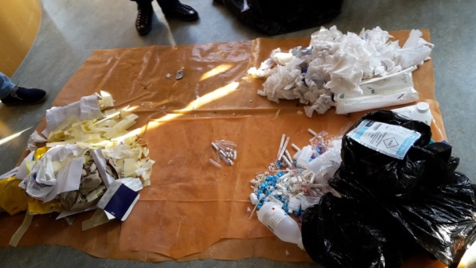

De gemiddelde samenstelling van het restafval is als volgt:

|  |  |  |  |  |
| --- | --- | --- | --- | --- |
| **Afvalstroom** | Afdeling A | Afdeling B | Afdeling C | Afdeling D |
| Incontinentiemateriaal | % |  |  |  |
| Papieren tissues/handdoekjes |  |  |  |  |
| Plastic verpakkingsmateriaal |  |  |  |  |
| Kunststof – schoon folie |  |  |  |  |
| Papier en karton |  |  |  |  |
| GFT |  |  |  |  |
| Koffiebekertjes |  |  |  |  |
| Met kunststof gelamineerd materiaal |  |  |  |  |
| Overig niet recyclebaar restafval |  |  |  |  |
| Drankenkartons |  |  |  |  |
| Textiel |  |  |  |  |
| Wit- en bruingoed |  |  |  |  |
| Overig |  |  |  |  |
| **Totaal** |  |  |  |  |

# DOELEN

## Doelenstelling

In de landelijke Green Deal Zorg zijn de volgende doelen gesteld t.a.v. grondstoffen:

**2026** Minimaal 25% minder ongesorteerd restafval t.o.v. 2018

Minimaal 20% van de medische hulpmiddelen is herbruikbaar

Minimaal 5% minder incontinentiemateriaal t.o.v. 2018

**2030** Maximaal 25% van al het afval uit de zorg is ongesorteerd restafval.

Minimaal 50% minder primair grondstoffenverbruik t.o.v. 2016

**2050** 100% circulaire zorg in 2050

[Zorgorganisatie x] sluit zich aan bij deze doelen en heeft voor de realisatie ervan de volgende **maatregelen** in het actie tot en met 2028 opgesteld.

# Actieplan

Om de doelen te behalen voert Zorgorganisatie x de onderstaande maatregelen uit. Deze richten zich op drie tredes van de r-ladder: Refuse en reduce, reuse en recycle.

Tabel 3: Maatregelen voor r-laddertraptrede **refuse en reduce**

|  |  |  |  |
| --- | --- | --- | --- |
| Doel | Maatregel | Uiterlijk Afgerond | Verantwoordelijk |
| Minder ongesorteerd restafval | Er wordt een challenge/campagne/wedstrijd gehouden onder locaties/afdelingen met een prijs voor degene die in een bepaalde periode het minst afval produceert per fte. |  |  |
|  | [Vul hier een van de onderstaande of een eigen maatregel in] |  |  |
|  |  |  |  |

Tabel 4: Maatregelen voor r-laddertraptrede **reuse**

|  |  |  |  |
| --- | --- | --- | --- |
| Doel | Maatregel | Uiterlijk Afgerond | Verantwoordelijk |
| […] | [Vul hier een van de onderstaande of een eigen maatregel in] |  |  |
|  |  |  |  |
|  |  |  |  |

Tabel 5: Maatregelen voor r-laddertraptrede **recycle**

|  |  |  |  |
| --- | --- | --- | --- |
| Doel | Maatregel | Uiterlijk Afgerond | Verantwoordelijk |
| […] | [Vul hier een van de onderstaande of een eigen maatregel in] |  |  |
|  |  |  |  |
|  |  |  |  |

Om onze ambitie te realiseren is los van bovenstaande key-players de inzet van alle medewerkers nodig. Duurzaamheid en de manier van denken die hierbij hoort wordt alleen dan ingebed in de genen van de organisatie.

De gedetailleerde acties nemen we jaarlijks over in onze jaarplannen en wordt jaarlijks geëvalueerd. De duurzaamheidscoördinator is hiervoor verantwoordelijk en overlegt met de betrokkenen voor de uitvoering hierover.

# Bijlage

## Voorbeelden van maatregelen om te komen tot de gestelde doelen

***Meten en monitoring***

1. Doen van een restafvalonderzoek. Hiervoor worden restafvalbakken op verschillende afdelingen geanalyseerd en de potentie van betere of nieuwe scheiding bepaald.
2. Jaarlijks monitoren van de voortgang op de reductie van restafval. Indien nodig wordt dit plan bijgestuurd.

***Gedrag***

1. Op afdelingen waar veel papierafval bij het restafval komt, worden restafvalbakken verder weg geplaatst en indien nodig extra papierbakken bijgezet.
2. Er wordt een challenge/campagne/wedstrijd gehouden onder locaties/afdelingen met een prijs voor degene die in een bepaalde periode het minst afval produceert per fte.
3. Er wordt actief gecommuniceerd via meerdere kanalen t.a.v. een hoger bewustzijn rondom circulaire zorg bij medewerkers, patiënten, cliënten en bezoekers.

***Slimmer gebruik van grondstoffen*** *(Refuse, reduce, rethink)*

1. Volledig afstappen van één of meer veelgebruikte producten
2. Volledig overstappen van één of meer veelgebruikte producten naar duurzame alternatieven.
3. Gebruik maken van een interne of externe deelmarktplaats voor producten
4. Toepassen van first-in-first out bij voorraadbeheer of digitalisering
5. Weigeren of retourgeven van (overbodige) verpakkingsmaterialen

***Langere levensduur van grondstoffen*** *(reuse, repair, refurbish, remanufacture, repurpose)*

1. Overstappen van één of meer veelgebruikte (medische) disposables naar herbruikbaar alternatief
2. Gebruiken van herbruikbare mokken i.p.v. wegwerpbekertjes
3. Op (laten) knappen van (delen van een) gebruikt product, zoals meubilair.

***Nuttig toepassen van grondstoffen*** *(recycle, recover)*

1. Per 1 jan 2025 worden de volgende afvalstromen apart ingezameld en verwerkt:
   * PMD
   * Swill
   * Incontinentiemateriaal
   * Koffiedik